
МІНІСТЕРСТВО ОСВІТИ І НАУКИ УКРАЇНИ
НАЦІОНАЛЬНИЙ ТЕХНІЧНИЙ УНІВЕРСИТЕТ УКРАЇНИ
“КИЇВСЬКИЙ ПОЛІТЕХНІЧНИЙ ІНСТИТУТ
ІМЕНІ ІГОРЯ СІКОРСЬКОГО”

Факультет прикладної математики
Кафедра програмного забезпечення комп’ютерних систем

Лабораторна робота № 2
з дисципліни “Компоненти програмної інженерії”
тема “ Збір даних з веб-документів за допомогою мови Python”

Виконала студентка  I курсу групи КП-01  Грабовська Анастасія Дмитрівна |  | Перевірив  “____” “____________” 20___р  викладач  Радченко Костянтин Олександрович

Київ 2021

Мета:

Навчитися одержувати дані з html-сторінок та здійснювати їх аналіз, використовуючи можливості мови Python.

Завдання:

Реалізуйте програму, яка для довільної сторінки будь-якого сайту новин буде підраховувати частоту появи слів у тексті новини, частоту появи html-тегів, кількість посилань та зображень.

Код програми:

import requests
from bs4 import BeautifulSoup

url = input('Print a URL: ')
r = requests.get(url)
page = BeautifulSoup(r.text, 'html.parser')
word = ' '
word += input('Print a word to find: ')
word += ' '
all = page.get_text()
all_list = all.split()
tag = input('Print a tag to find: ')
word_list = page.find_all(text=lambda t: word in t)
print("\n1. Frequency of this words is %.2f %%" %(float)(len(word_list)/len(all_list)*100))
tag_list = page.find_all(tag)
all_tag_list = page.find_all()
print("2. Frequency of this tags is %.2f %%" %(len(tag_list)/len(all_tag_list)*100))
a_list = page.find_all('a')
img_list = page.find_all('img')
print("3. Quantity of URLs is %d" %(len(a_list)))
print("4. Quantity of images is %d" %(len(img_list)))

Результати:

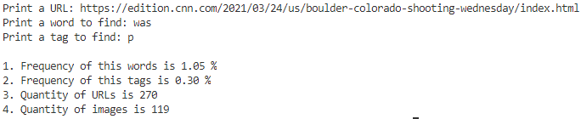

Висковки:

Виконавши дану лабораторну роботу, я навчилася одержувати дані з html сторінок та здійснювати їх аналіз, використовуючи можливості мови Python.

